

«ΣΑΚΧΑΡΩΔΗΣ ΔΙΑΒΗΤΗΣ: Ο ΓΛΥΚΟΣ ΜΑΣ ΣΥΝΤΡΟΦΟΣ»
Δευτέρα 23 Σεπτεμβρίου 2019 | Ε.Π.Ι.Ψ.Υ. Σωρανού του Εφεσίου 2, Παπάγου
Διοργάνωση Π.Ο.Σ.Σ.Α.Σ.ΔΙΑ., ΕΛ.Ο.ΔΙ

Αντιμετωπίζεται ο σακχαρώδης διαβήτης; Ποιες είναι οι αλλαγές στη διατροφή και στον τρόπο ζωής μας που μπορούν να βοηθήσουν στην πρόληψη και την αποτελεσματική αντιμετώπιση; Τι είναι μύθος και τι αλήθεια; Απαντήσεις σε αυτά και άλλα κρίσιμα ερωτήματα σχετικά με ένα ζήτημα που απασχολεί χιλιάδες κόσμου θα δώσουν καταξιωμένοι Καθηγητές της Ιατρικής και ειδικοί σε όσες και όσους συμμετέχουν στο Διαδραστικό Σεμινάριο με θέμα «Σακχαρώδης Διαβήτης: ο γλυκός μας σύντροφος», που θα λάβει χώρα στις 23 Σεπτεμβρίου, ώρα 19:00 στο αμφιθέατρο του Ερευνητικού Πανεπιστημιακού Ινστιτούτου Ψυχικής Υγείας, Νευροεπιστημών και Ιατρικής Ακριβείας «Κώστας Στεφανής» του Πανεπιστημίου Αθηνών.

Πρόκειται για μία γιορτή ενημέρωσης σχετικά με τον σακχαρώδη διαβήτη, που θα αποτελέσει το εφαλτήριο για την εγκαθίδρυση των πρότυπων και καινοτόμων μονάδων Μεταβολισμού, Θεραπευτικής Άσκησης, Ψυχικής Υγείας και Ανακουφιστικής Φροντίδας σε συνεργασία με το Ε.Π.Ι.Ψ.Υ., Πανεπιστήμιο Αθηνών. σε συνεργασία με το Πανεπιστήμιο Αθηνών, το Ίδρυμα Νιάρχος και το Υπουργείο Υγείας.

Το Διαδραστικό Σεμινάριο Σακχαρώδη Διαβήτη διοργανώνεται από την Ελληνική Ομοσπονδία για τον Διαβήτη (ΕΛ.Ο.ΔΙ) και την Πανελλήνια Ομοσπονδία Σωματείων- Συλλόγων Ατόμων με Σακχαρώδη Διαβήτη (Π.Ο.Σ.Σ.Α.Σ.ΔΙ.Α) και τελεί υπό την αιγίδα του Πανελλήνιου Ιατρικού Συλλόγου (Π.Ι.Σ.), του Ιατρικού Συλλόγου Αθηνών (Ι.Σ.Α.), της Κεντρικής Ένωσης Δήμων Ελλάδος (Κ.Ε.Δ.Ε.), του Πανεπιστημιακού Νοσοκομείου Αττικόν, της Ελληνικής Διαβητολογικής Εταιρείας (Ε.Δ.Ε.) και της Πανελλήνιας Ένωσης Αγώνος για τον Νεανικό Διαβήτη (Π.Ε.Α.Ν.Δ).

Την εκδήλωση παρουσιάζει και συντονίζει η κα. Μαριάνα Τουμασάτου.



Χαιρετίζει ο Περιφερειάρχης Αττικής και Πρόεδρος ΙΣΑ, κ. Γιώργος Πατούλης. Η εκδήλωση είναι ανοιχτή στο κοινό. Ώρα προσέλευσης 18:30

Διοργάνωση:





Υπό την αιγίδα:





Οδηγίες πρόσβασης στο Ε.Π.Ι.Ψ.Υ (Σωρανού του Εφεσίου 2, Παπάγου)
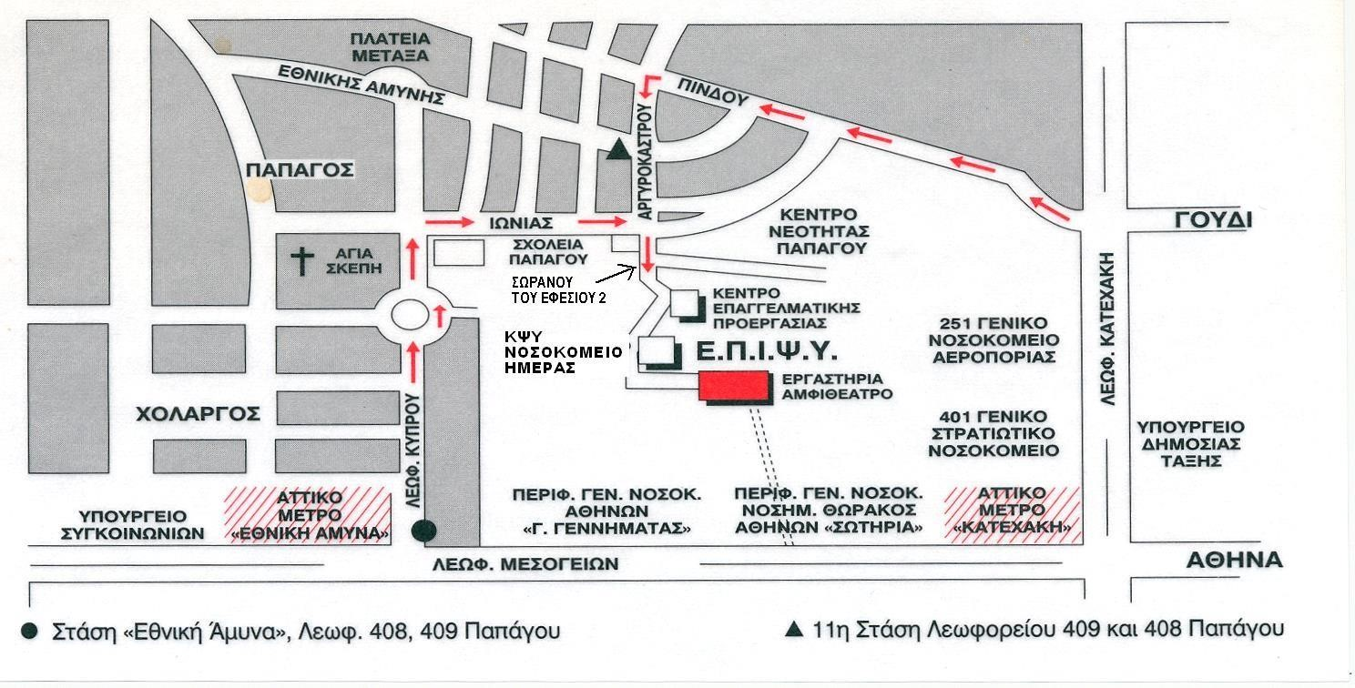

Πρόσβαση στο ΕΠΙΨΥ με μέσα μαζικής μεταφοράς:

ΑΤΤΙΚΟ ΜΕΤΡΟ

- Σταθμός «Εθνική Άμυνα». Στάση λεωφορείων Νο. 408 & 409 «Εθνική Άμυνα» επί της Λεωφόρου Κύπρου. Αποβίβαση στην 11η στάση Παπάγου επί της οδού Εθνικής Αμύνης. Στο φανάρι Εθνικής Αμύνης &Αργυροκάστρου στρίβετε δεξιά στην οδό Αργυροκάστρου. Συνεχίζετε στην προέκτασή της, στην οδό Σωρανού του Εφεσίου 2 (έχοντας δεξιά το Δημοτικό Σχολείο). Μετά το σχολείο μπαίνετε στον περίβολο του ΕΠΙΨΥ (υπάρχουν ενδεικτικές πινακίδες) και κατευθύνεστε στα κτίρια του ΕΠΙΨΥ: 2ο κτίριο: Νοσοκομείο Ημέρας, Κέντρο Ψυχικής Υγείας Χολαργού-Παπάγου, 3ο κτίριο: Διοίκηση – Ψυχοκοινωνικό Κέντρο - Εργαστήρια - Αμφιθέατρο.

- Σταθμός «Κατεχάκη». Πρόσβαση μέσα από το Νοσοκομείο «Η Σωτηρία» με κατεύθυνση προς Κυλικείο, Γραφείο Κινήσεως και το Γήπεδο του Νοσοκομείου. Ακολουθείτε το δρομάκι παράλληλα προς το γήπεδο και βρίσκεστε στην πίσω πίσω πλευρά του 3ου κτιρίου: Διοίκηση - Ψυχοκοινωνικό Κέντρο - Εργαστήρια – Αμφιθέατρο, 2ο κτίριο: Νοσοκομείο Ημέρας, Κέντρο Ψυχικής Υγείας Χολαργού-Παπάγου.

ΛΕΩΦΟΡΕΙΟ

Νο. 408 για Παπάγου (Αφετηρία από οδό Ακαδημίας). Αποβίβαση στην 11η Στάση Παπάγου επί της οδού Εθνικής Αμύνης. Στο φανάρι Εθνικής Αμύνης &Αργυροκάστρου στρίβετε δεξιά στην οδό Αργυροκάστρου. Συνεχίζετε στην προέκτασή της, στην οδό Σωρανού του Εφεσίου 2 (έχοντας δεξιά το Δημοτικό Σχολείο). Μετά το σχολείο μπαίνετε στον περίβολο του ΕΠΙΨΥ (υπάρχουν ενδεικτικές πινακίδες) και κατευθύνεστε στα κτίρια του ΕΠΙΨΥ: 2ο κτίριο: Νοσοκομείο Ημέρας, Κέντρο Ψυχικής Υγείας ΧολαργούΠαπάγου, 3ο κτίριο: Διοίκηση - Ψυχοκοινωνικό Κέντρο – Εργαστήρια - Αμφιθέατρο.

Πρόσβαση στο ΕΠΙΨΥ με ιδιωτικό μεταφορικό μέσο

ΛΕΩΦΟΡΟΣ ΚΑΤΕΧΑΚΗ
Από το φανάρι προς Παπάγου παίρνετε την οδό Πίνδου. Στο τέλος του δρόμου στρίβετε αριστερά στην οδό Αργυροκάστρου. Συνεχίζετε στην προέκτασή της, στην οδό Σωρανού του Εφεσίου, στον αριθμό 2 (μετά το σχολείο) μπαίνετε στον περίβολο του ΕΠΙΨΥ (υπάρχουν ενδεικτικές πινακίδες) και κατευθύνεστε στα κτίρια του ΕΠΙΨΥ: 2ο κτίριο: Νοσοκομείο Ημέρας, Κέντρο Ψυχικής Υγείας Χολαργού-Παπάγου, 3ο κτίριο: Διοίκηση - Ψυχοκοινωνικό Κέντρο – Εργαστήρια - Αμφιθέατρο.

ΛΕΩΦΟΡΟΣ ΜΕΣΟΓΕΙΩΝ
Στο φανάρι του Υπουργείου Εθνικής Άμυνας στρίβετε (προς Παπάγου) στην Λεωφ. Κύπρου. Μετά την πρώτη πλατεία (στην Αγία Σκέπη), στο πρώτο φανάρι στρίβετε δεξιά στην οδό Ιωνίας. Μετά το Δημοτικό Σχολείο, στρίβετε δεξιά στην οδό Σωρανού του Εφεσίου, στον αριθμό 2 μπαίνετε στον περίβολο του ΕΠΙΨΥ (υπάρχουν ενδεικτικές πινακίδες) και κατευθύνεστε στα κτίρια του ΕΠΙΨΥ: 2ο κτίριο: Νοσοκομείο Ημέρας, Κέντρο Ψυχικής Υγείας Χολαργού-Παπάγου, 3ο κτίριο: Διοίκηση - Ψυχοκοινωνικό Κέντρο – Εργαστήρια - Αμφιθέατρο.

ΑΤΤΙΚΗ ΟΔΟΣ
Βγαίνετε στην Έξοδο «Υ2 Παπάγου». Ακολουθώντας την πινακίδα«Παπάγου»εισέρχεστε στην οδό Αναστάσεως. Στο τρίτο φανάρι στρίβετε αριστερά στη Λεωφ. Στρατάρχου Αλεξάνδρου Παπάγου, και ξανά αριστερά, στην οδό Ιωνίας, προς την Αγία Σκέπη. Στο φανάρι στην οδό Ιωνίας περνάτε απέναντι, έχοντας στα δεξιά σας τα σχολεία του Παπάγου. Μετά το Δημοτικό Σχολείο, στρίβετε δεξιά στην οδό Σωρανού του Εφεσίου, στον αριθμό 2 μπαίνετε στον περίβολο του ΕΠΙΨΥ (υπάρχουν ενδεικτικές πινακίδες) και κατευθύνεστε στα κτίρια του ΕΠΙΨΥ: 2ο κτίριο: Νοσοκομείο Ημέρας, Κέντρο Ψυχικής Υγείας ΧολαργούΠαπάγου, 3ο κτίριο: Διοίκηση - Ψυχοκοινωνικό Κέντρο – Εργαστήρια - Αμφιθέατρο.

